Памятка для родителей

**ПЕРВЫЕ ПРИЗНАКИ УПОТРЕБЛЕНИЯ**

**психоактивных веществ**



Как известно, наркомании и токсикомании трудно лечить и поэтому крайне актуальной является задача раннего выявления употребления психоактивных веществ (ПАВ) еще на начальной стадии.

Зачастую родителям и педагогам трудно ответить на вопрос: употребляет ли человек наркотические вещества.

Для того чтобы развеять свои сомнения и подозрения, предлагаем вам ознакомиться с **первыми признаками употребления ПАВ:**

1. Опьянение без запаха спиртного;

2. Незнакомый странный запах от волос, кожи, выдыхаемого воздуха, одежды;

3. Нарушение сна: много спит или перестает спать;

4. Периодически много ест или совсем теряет аппетит;

5. Частые смены настроения, чрезмерная эмоциональность, которая может сменяться «уходом в себя», депрессией;

6. У ребенка постоянный насморк, он шмыгает носом и трет нос;

7. Замкнутость в отношениях с родителями, незаинтересованность происходящими событиями в семье;

8. Проведение свободного времени в компаниях асоциального типа;

9. Частые «зашифрованные» телефонные разговоры с незнакомыми людьми;

10. Резкое снижение успеваемости, увеличение количества прогулов занятий;

11. Потеря интереса к обычным развлечениям, привычному времяпрепровождению, спорту, любимым занятиям;

12. Потеря старых друзей, нежелание находить новых;

13. Постоянно просит денег, не говорит на что;

14. Долгое отсутствие дома, при этом из дома пропадают вещи;

15. Изменилась речь, появились незнакомые слова;

16. Избегает раздеваться даже на пляже, постоянно ходит в одежде с длинными рукавами, даже в летнее время;

17. Стремление все закрыть на ключ: комнату, ящики стола, шкатулки и пр.

**Среди вещей вас должно насторожить обнаружение:**

1. Папирос;

2. Кусочков фольги;

3. Закопченных ложек;

4. Шприцов;

5. Игл от шприцов;

6. Резинок для внутривенных инъекций;

7. Пузырьков с таблетками;

8. Ампул с лекарствами;

9. Пустых упаковок из-под лекарств;

10. Простых ампул;

11. Кусочков ваты с высохшим лекарством;

12. Бритвенных лезвий со следами белого порошка или бурой грязи;

13. Пузырьков с марганцовкой;

14. Бутылок с уксусом, ацетоном, пятновыводителем, другими химикатами.

**Типичные признаки зависимости от наркотиков:**

1. Следы инъекций по ходу вен;

2. Периодическая смена цвета глаз;

3. Слишком узкие или слишком широкие зрачки;

4. Неестественный блеск глаз;

5. Невнятная, растянутая речь, неуклюжие движения при отсутствии запаха алкоголя;

6. Рецепты на наркотические вещества;

7. Пакетики со странным содержимым: порошком, сушеными грибами, иностранными однотипными марками;

8. Используемое химическое оборудование, без проявления интереса к химии, групповые химические эксперименты.

***Если вы обнаружили у подростков указанные признаки,***

***необходимо немедленно обратиться за помощью к специалисту!***

***ПОМНИТЕ,******при* *раннем* *выявлении несовершеннолетних***, употребляющих наркотические средства, токсические вещества, профилактическая работа может проводиться ***психологом и врачом-наркологом, как в наркологических учреждениях, так и в учреждениях образования***!!!

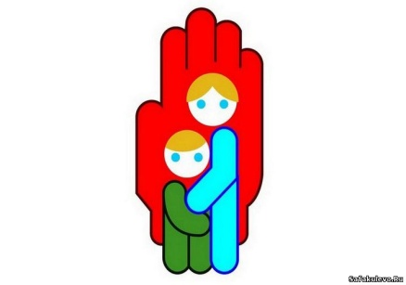

***ЗАЩИТИМ НАШИХ ДЕТЕЙ!***